Диагностика психофизиологического и эмоционального состояния человека-оператора
К.В.Сидоров,¹ И.А. Ребрун, ² Д.Д. Кожевников, ³ И.С.Соботницкий
¹Тверской государственный технический университет, г. Тверь
²Московский гуманитарный университет, г. Москва
³Южный федеральный университет, факультет электроники и приборостроения, г. Таганрог

На текущий момент времени разработка методов и систем диагностики эмоционального состояния обучаемого по речевому сигналу с помощью аппаратно-программных средств является актуальной задачей в области биомедицинских технологий, связанной с развитием неинвазивных средств объективного мониторинга психофизиологического состояния человека.
Для проведения исследований необходимо наличие модельного корпуса эмоциональной речи, т.е. базы данных, в которой хранятся образцы речи испытуемых (обучаемых), находящихся в различных эмоциональных состояниях. Для проведения исследования сформирован свой собственный модельный корпус эмоциональной речи, состоящий из 2 частей (русскоязычной и немецкоязычной). Материалом при создании русскоязычной части модельного корпуса послужили образцы эмоциональной речи, записанные Калюжным М.В. [3, 4]. При формировании немецкоязычной части корпуса использовались записи речевого сигнала, характеризующие нейтральное состояние человека и отображающие эмоции счастья и гнева. Записи речи взяты из берлинской базы данных эмоциональной речи Emo-DB (BerlinDatabaseofEmotionalSpeech) [5]. Всего для проведения исследований сформированы 4 обучающие выборки (ОВ): 1) ОВ 1.1 - 18 записей фразы «А голос мой звучит примерно так»; 2) ОВ 1.2 - 180 гласных фонем, полученных из ОВ 1.1; 3) ОВ 2.1 - 120 немецких фраз; 4) ОВ 2.2 - 300 гласных фонем, сформированных из ОВ 2.1.
Проведен нелинейный анализ объектов модельного корпуса эмоциональной речи на основе реконструкции аттрактора (рис. 2, 3) и рекуррентного графика (рис. 4). Анализ фраз и фонем русскоязычной и немецкоязычной частей корпуса на основе реконструкции аттрактора позволил выявить, что в большинстве случаев наблюдается взаимосвязь геометрии аттрактора с состоянием эмоционального возбуждения. Установлено, что положительные эмоции по сравнению с отрицательными эмоциями имеют большую траекторию разброса аттрактора как на уровне фраз, так и на уровне фонем.
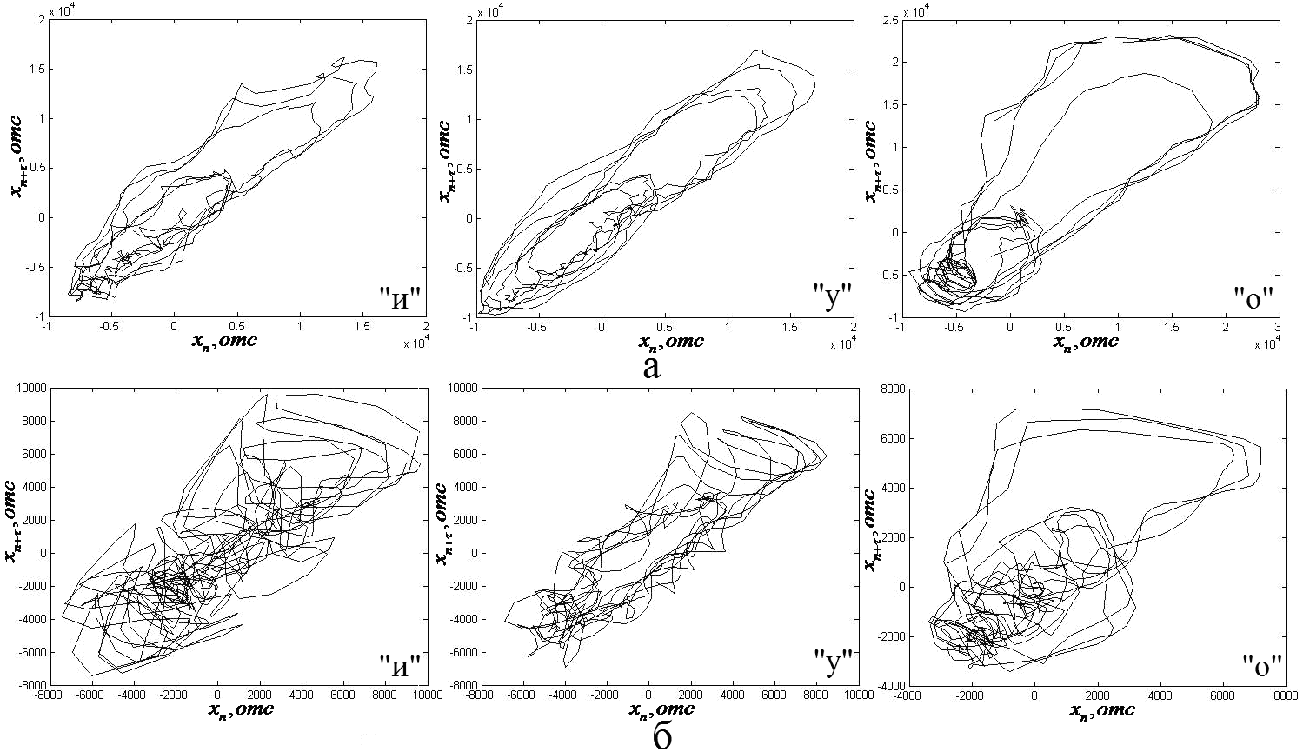
Рис. 2. Аттракторы фонем «и», «у» и «о» ОВ 1.2: нейтральное состояние (состояние покоя) (а); счастье (б)

Анализ объектов модельного корпуса эмоциональной речи на основе рекуррентного анализа позволил установить, что в целом динамика эмоций описывается сложной структурой. Диагностика эмоций проводилась по характеру заполнения точек и линий в квадрате графика. Например, для объектов ОВ 1.1, выражающих эмоцию счастья (рис. 4, б), характерна более контрастная топология по сравнению с состоянием покоя (рис. 4, а).
Установлено, что положительные и отрицательные эмоции характеризуются более резкими изменениями динамики ряда и нестационарностью, вследствие чего появляются характерно выраженные белые зоны в структуре рекуррентного графика, указывающие на нерегулярность.
Текстура эмоций по сравнению с состоянием покоя характеризуется более выраженными скоплениями горизонтальных и вертикальных линий и точек, повторяющихся с некоторой периодичностью.

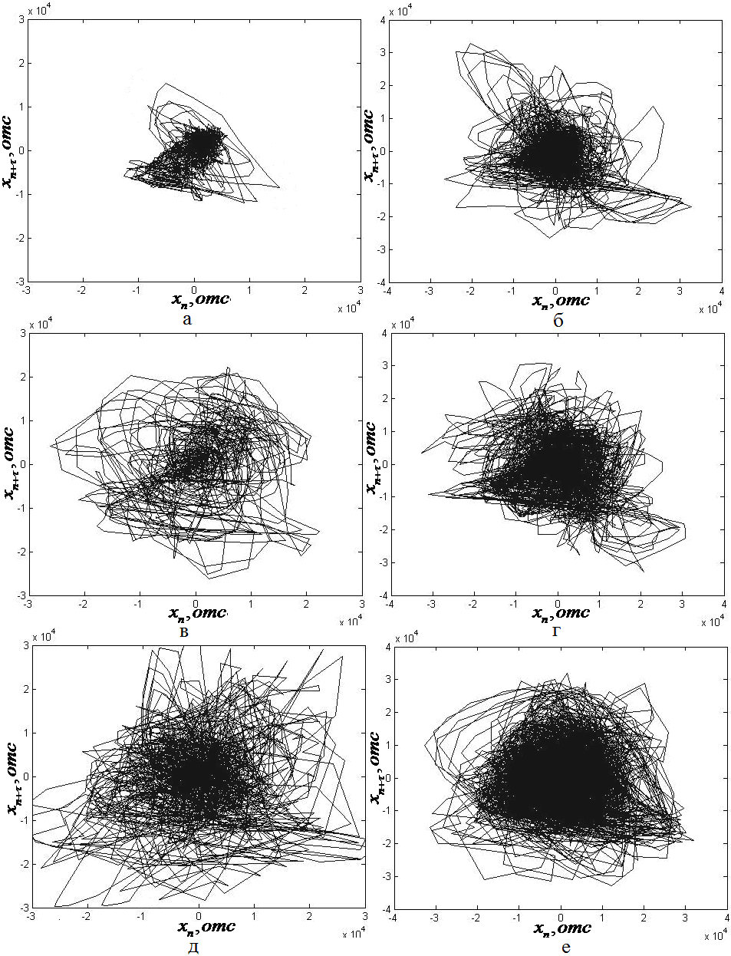
Рис. 3. Аттракторы объектов ОВ 2.1 (справа) и ОВ 2.2 (слева): а, б - счастье; в, г - нейтральное состояние; д, е - гнев
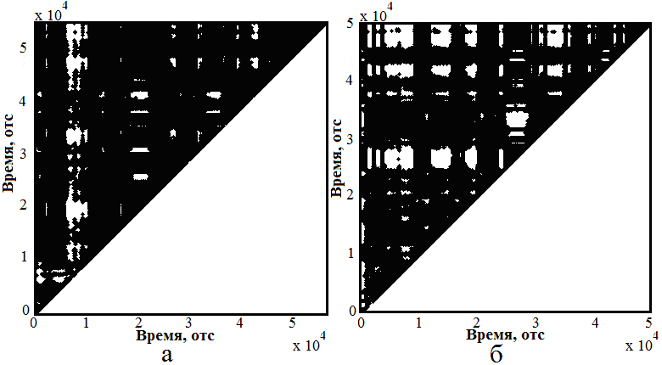
Рис. 4. Рекуррентный график объектов ОВ 1.1:
а - нейтральное состояние; б - счастье

Эмоциональные процессы играют, по-видимому, важную роль в формировании характерных ритмических паттерновЭЭГ. Например, согласно проведенному опросу испытуемых, разные типы заданий получали у них разную эмоциональную окраску. Задания одного типа мышления некоторым испытуемым решать интересно, а другого – скучно; другим же испытуемым – наоборот. Таким образом, возможно, что при выполнении определенных заданий конкретными испытуемыми, у них проявлялся вполне определенный эмоциональный фон, что отражается в спектрах ЭЭГ [6].
Значительный вклад в формирование ритмических паттернов вносит мю-ритм, а именно подготовка или планирование движения проявляется появлением мю-ритма на спектрах. Действительно, мысленное вращение и перемещение фигур, которые испытуемый производит во время решения пространственных задач, представляют собой скрытый моторный акт. Также вклад мю-ритма в общий спектр Фурье может наблюдаться, когда испытуемый мысленно проговаривает ход рассуждений про себя. При этом активируется зона Брока, примыкающая к моторной коре, что тоже может вызывать изменение параметров мю-ритма.
Выполнение интеллектуального задания у испытуемых с различными фоновыми показателями глобальной пространственно–временной организации потенциалов протекает на фоне разного нейрофизиологического обеспечения По данным Яковенко И.А. установлено, что решение интеллектуальной задачи сопровождается появлением широко распространенного по коре (диффузного) дельта-ритма и относительно меньшими по мощности регионарными альфа и бета ритмами в спектрах ЭЭГ. Так же в некоторых исследованиях отмечается, что умственная деятельность сопровождается снижением спектров мощности биопотенциалов всех областей вальфа диапазоне и увеличения представления тета-ритма в затылочных областях и во фронтальной медиальной области [7].
В процессе отладки методики были получены предварительные данные. При выполнении заданий различных типов визуально наблюдались различные изменения ритмов на разных отведениях (рис. 5), не исключая ту взаимосвязь которая отмечена в работах [6, 7]. Изменения наблюдались в основном на отведениях лобной и затылочной долей.
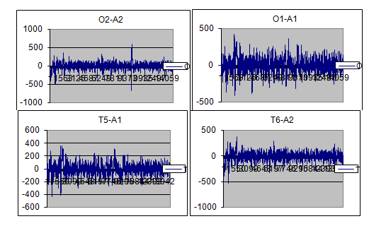
Рис. 5. Изменения паттернов ЭЭГ на различных отведениях при выполнении когнитивных задач
После проведения запланированных экспериментов, исходя из полученных данных, будут отобраны основные характеристики, описывающие изменения ритмов ЭЭГ при когнитивной деятельности. Необходимо выявить взаимосвязь между степенью сложности заданий одного типа и изменениями паттернов, а также определить различие в характеристиках ЭЭГ при выполнении разного типа заданий.
Несмотря на высокую значимость качеств внушаемости и внушения для исследования как психомоторных функций человека, так и его образной сферы, исследований проводимых в данном направлении недостаточно. Изучение внушаемости проводят субъективно, используя различные опросники и используя ответы «да-да», «сильно-слабо». В связи с этим, мы решили проводить оценку уровня внушаемости при помощи стабилометрии, так как именно этот метод позволяет нам отслеживать во времени динамические изменения позы в ответ на целенаправленное внушение [8]. Стабилометрия, являясь объективным методом оценки функционального состояния нервной системы [9, 10], позволит не только исследовать влияние целенаправленного психического воздействия на психомоторные функции человека, но и проводить диагностику индивидуально-личностных качеств.
В качестве теста для определения уровня воздействия был выбран тест «проба с падением назад». Дляпроведение данного исследования, в виде целенаправленного воздействия, была использована аудиозапись с дерективным внушением. При обработке показателей использовались такие значения отклонения центра давления как: направление, скорость, частота и др.
Как видно из результатов, однократное директивное внушение вызывает выраженное отклонение позы испытуемых назад, по сравнению с фоновыми показателями. Во время воздействия, отклонение начинает нарастать и достигает максимальных показателей через минуту. По завершении внушения, мы можем наблюдать устойчивую тенденцию возвращения к фоновым показателям, которые в зависимости от личностных качеств испытуемого могут достичь фоновых через 2-3 минуты после внушения. Полученные данные свидетельствуют о достаточно высокой дифференцирующей чувствительности стабилометра при фиксации изменений психомоторных функций испытуемых в ответ на целенаправленное психическое воздействие.
В результате проведенных исследований были выявлены значимые различия (р<0,05) между группами лиц обладающих: а) высоким и низким уровнем тревожности; б) высоким и низким уровнем агрессивности. Так же выявлены различия между группами лиц с высоким и низким уровнем экстраверсии при функциональных нагрузках (проба «открытые, закрытые глаза»). Из используемого в медицинских целях комплекса показателей стабилометрии были выделены такие наиболее значимые показатели как: разброс по сагиттали (р<0,01), смещение по фронтали (р<0,05), средний разброс (р<0,01), площадь эллипса (р<0,02) и коэффициент асимметрии относительно смещения по сагиттали (р<0,02), которые могут служить объективными критериями определения индивидуально-личностных качеств специалистов.
В основе полученных результатов лежат теоретические исследования Б.Г. Ананьева, Б.М. Теплова и других авторов, о базовой роли типологических основ высшей нервной деятельности (ВНД). Исходя из того, что экстраверсия, агрессия, тревожность непосредственно связанны со свойствами ВНД, а они в свою очередь отчетливо проявляются при стабилометрических пробах, то у нас появляется возможность говорить о разработке индивидуальных норм для каждого из специалистов и составлять психофизиологический портрет личности.
Работа выполнена при финансовой поддержке Министерства образования и науки РФ в рамках реализации ФЦП «Научные и научно-педагогические кадры инновационной России» на 2009–2013 гг., мероприятие 1.4, соглашение от 14.11.2012 г. № 14.A18.21.2081.

Литература

- Перервенко Ю.С., Старченко И.Б. Эмоциональная речь: детерминированный хаос или нелинейный случайный процесс? // Известия ЮФУ. Технические науки – Таганрог: Изд-во ТТИ ЮФУ, 2007. – № 1(78). – С. 100-101.
- D.S. Broomhead and G. P. King Extracting qualitative dynamics from experimental data // Phys. D 20, 217-236 (1986).
- Калюжный М.В. Система реабилитации слабовидящих на основе настраиваемой сегментарной модели синтезируемой речи: автореф. дис. …канд. тех. наук: 05.11.17. – СПб., 2009. – 18 с.
- Сидоров К.В., Филатова Н.Н., Калюжный М.В. Модельный русскоязычный корпус эмоциональной речи // Приоритетные направления развития науки и технологий: доклады XIвсероссийской научн.-техн. конф. – Тула: Инновационные технологии, 2012. – С. 115–117.
- Burkhardt F., Paeschke A., Rolfes M., Sendlmeier W., Weiss B. A Database of German Emotional Speech // Proc. Intern. Conf. Interspeech. – Lissabon, 2005. – URL: http://pascal.kgw.tu-berlin.de/emodb/index-1280.html.
- Наумов Р. А. Распознавание типов мыслительной деятельностипо ЭЭГ при решении пространственных и вербально-логических задач: Автореферат, Москва, 2010.
- Козлова И. Ю. Электроэнцефалографические корреляты успешности когнитивной деятельности: Диссертация, Спб, 2010
- Звоников В.М., Паков М.М., Степанова В.Е. Объективная стабилометрическая оценка уровня внушаемости человека. Вестник восстановительной медицины. 2012, №2 (48), с. 14-17.
- Звоников В.М., Люцкий И.М., Усачев В.И., Слива С.С. Возможности компьютерной стабилометрии в оценке функционального состояния // Сборник статей по стабилометрии. Отв. ред. С.С. Слива.- Таганрог: ЗАО "ОКБ "РИТМ".-2005.- с. 88-89.
- Слива С.С. Отечественная компьютерная стабилография: технический уровень, функциональные возможности и области применения // Медицинская техника.- 2005.- №1.- с.32-36.

